LANDGANGSINFORMATIONEN ARRECIFE / LANZAROTE / SPANIEN

|  |  |
| --- | --- |
| **Mittwoch,**  **20.11.2024** | **Arrecife**, die Hauptstadt von Lanzarote, bildet den Mittelpunkt des Geschäftslebens, der Kultur und der Inselverwaltung. Und doch ist der Charakter des ursprünglichen Fischerstädtchens Arrecife an vielen Plätzen noch spürbar. Im 15. Jahrhundert wurde das kleine Fischerdorf Arrecife an der Ostküste von Lanzarote gegründet. Als Seeräuber die damalige Hauptstadt Teguise verwüsteten, wurde die Verwaltung nach Arrecife verlegt, da dies ob seiner Lage besser zu verteidigen war. Arrecife zählt mit rund 60.000 Einwohnern knapp die Hälfte aller Lanzaroteños. Der Name leitet sich von „Riff“ ab, was auf die Korallenbänke zurückzuführen ist, die an dieser Stelle der Küste vorgelagert sind. Als sich die Hochseefischerei noch lohnte, lag im Hafen von Arrecife die größte Fischereiflotte der Kanaren. |
| **Pier:**  **Shuttlebus:**  **Taxi:**  **Tourist-Info:**  **Währung:**  **Sehenswertes:** | MS Amadea wird voraussichtlich an der **Muelle de los Mármoles** liegen. Von hier führt ein gut ausgebauter und ausgeschilderter, etwa 2,5-3 km langer Fußweg ohne Treppen in die Stadt  (ca. 45-60 Min. Fußweg).  Wir bieten Ihnen einen Shuttlebus an, der Sie vom Hafen bis zum **„Marina Lanzarote Center“ (i)** bringt (ca. 10-15 Min. Fahrt). Von hier sind es ca. 800 m Fußweg in die Stadt. Die genauen Abfahrtszeiten & Tickets für € 9,- p.P. erhalten Sie an der Rezeption. **Letzte** **Rückfahrt**: 14.20 Uhr !  Taxis stehen voraussichtlich am Hafen bereit oder können gerufen werden unter +34 928 81 90 00.  Am Yachthafen, **Marina Lanzarote (i)**, befindet sich eine Touristen-Information (09.00-20.00 Uhr).  In Spanien zahlt man mit Euro.    Das **Castillo de San Gabriel (1)**, ein kleines Kastell, liegt auf einer der Uferpromenade vorgelagerten Insel. Man erreicht es von der Promenade über die **Puente de Las Bolas**. Die kopfsteingepflasterte **Puente de las Bolas (2)**,die Brücke mit den Kugeln, diente als Zugang zum Castillo de San Gabriel und wurde im 16. Jahrhundert erbaut. Auf 175 m Länge verbindet sie die Festung mit dem Festland.  Im Osten der Stadt, etwa auf halber Strecke zwischen MS Amadea und Innenstadt, befindet sich ein zweites Kastell. Das **MIAC - Castillo de San José** ist eine kleine Burg mit Zugbrücke und Schießscharten. Das Innere der Burg ist in den siebziger Jahren zu einem Museum, dem **Museo International de Arte Contemporáneo**, unter der Anleitung von César Manrique umgebaut worden. Das Gelände rund um die Burg ist üppig und geschmackvoll bepflanzt. Der herrliche **Charco de San Ginés (3)** ist eine Lagune mit natürlichem Meerwasser im Herzen von Lanzarotes Hauptstadt, die von wunderschönen weißen **Fischerhäuschen** umgeben ist. Die **Calle León y Castillo (4)** ist die Hauptgeschäftsstraße Arrecifes und eine reine Fußgängerzone. Zur Hauptgeschäftszeit lohnt sich hier ein Shopping-Spaziergang. Am Ende trifft die Straße auf den Westzipfel der **Lagune Charco San Ginés**.  **Kiosko de Música (5)** - Dieser **Musikpavillon** befindet sich im **José-Ramírez-Cerdá-Park** und ist eine originalgetreue Nachbildung des früheren Musikpavillons aus den 50er Jahren. Dort haben sich seinerzeit die Bewohner der Stadt versammelt, um sich zu den Klängen des Gemeindeorchesters zu vergnügen. Die **Kirche von San Ginés (6)** ist eines der historischen Heiligtümer der Insel. Der in Las Palmas geborene Bischof Manuel Verdugo y Alviturria ließ sie im 17. Jahrhundert erbauen. Der **Glockenturm** ist aus dem 19. Jahrhundert.  Neben der San-Ginés-Kirche, mitten im Altstadtviertel von Arrecife, befindet sich die frühere **Plaza del Mercado** (Marktplatz), heute **Recova Municipal (7)**. Hier finden Sie viele verschiedene Verkaufsstände in einem historischen architektonischen Rahmen, der vollständig saniert und restauriert wurde.  Den **Strand Playa del Reducto (8)** in Arrecife formt weißer Sand auf einer Länge von 500 m; Palmen säumen den beliebten Stadtstrand. Der Strand liegt am westlichen Rand der Hauptstadt.    **MS Amadea** |

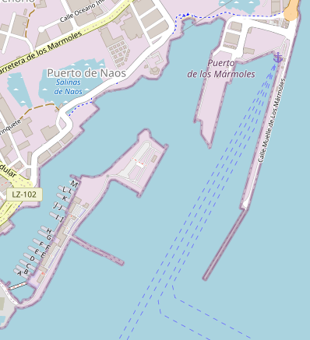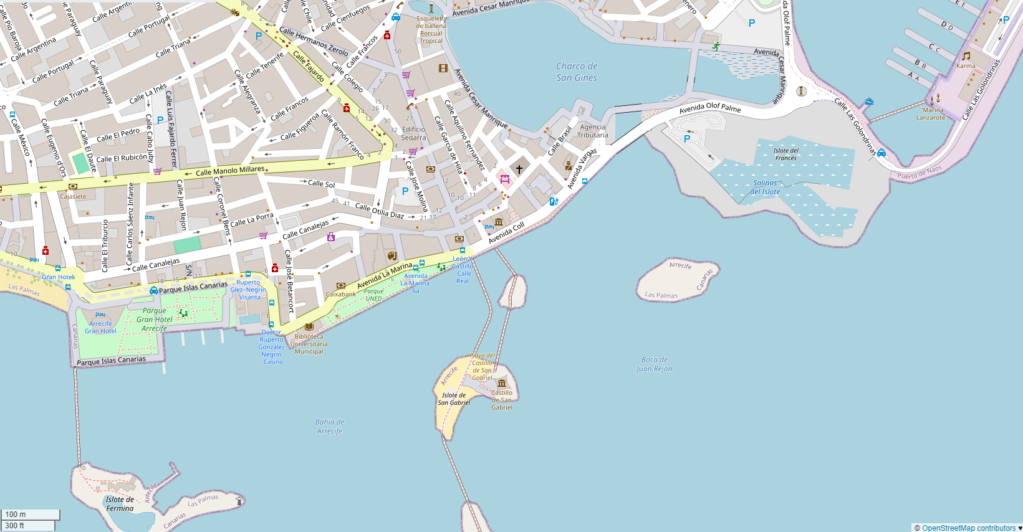

Weitere Informationen über die Region finden Sie in Ihrem Reiseführer ab Seite 107!

**Ihr Phoenix-Team wünscht Ihnen schöne Eindrücke auf Lanzarote!**

**(Angaben gemäß Agentur & Internet – ohne Gewähr!)**

**3**

**8**

**7**

**6**

**5**

**4**

**2**

**1**

**i**

**B**

**4**

Torre di Ligny